TRUNG TÂM CÔNG NGHỆ TIN HỌC HTD
Địa chỉ: Số 03 Hồ Văn Tứ, P.Tứ Hạ, TX.Hương Trà, TT.Huế
ĐT: 0986054109 – 0934999117 Email: htd.hue@gmail.com
Tên TK: Hoàng Tiến Dũng MSTcá nhân: 8105479151
Số TK: 55110000200806 - Ngân hàng BIDV – Chi nhánh TT- Huế
BẢNG BÁO GIÁ
Hương Trà, ngày 06 tháng 11 năm 2019
* Kính gửi: UBND xã Quảng Thái, Huyện Quảng Điền, tỉnh TT.Huế
Chúng tôi trân trọng gửi Quý khách hàng báo giá bộ Camera quan sát thương hiệu Dahua:
STT | ĐẶC TÍNH SẢN PHẨM - THÔNG SỐ KỸ THUẬT | SL | ĐƠN GIÁ | THÀNH TIỀN (VNĐ) | BẢO HÀNH
01 | Camera Dahua IPC-HFW4239TP-ASE  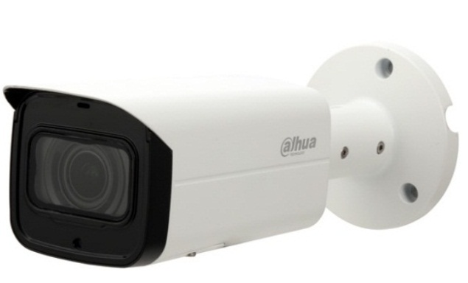  Thông số kỹ thuật:  - Cảm biến hình ảnh: 1/2.8 inch STARVIS™ CMOS.  - Độ phân giải: 2.0 Megapixel.  - Tốc độ khung hình: 50/60fps@1080(1920×1080).  - Hỗ trợ mã hóa 3 luồng với định dạng H.265 và H.264.  - Tiêu cự: 3.6mm (tùy chỉnh 6mm).  - Công nghệ Full-color Startlight với độ nhạy sáng cực thấp: 0.001Lux/F1.0 (ảnh màu). Cho hình ảnh có màu trong môi trường ánh sáng cưc thấp.  - Hỗ trợ xem hình bằng nhiều công cụ: Web, phần mềm CMS (DSS/PSS) và DMSS.  - Chức năng quan sát ngày đêm (ICR).  - Chức năng tự động cân bằng trắng (AWB).  - Chức năng tự động điều chỉnh độ lợi (AGC).  - Chức năng chống ngược sáng thực WDR (120dB).  - Chức năng bù ngược sáng (BLC).  - Hỗ trợ thẻ nhớ dung lượng tối đa 128Gb.  - Hỗ trợ 1 cổng vào Alarm, 1 cổng ra Alarm.  - Hỗ trợ 1 cổng vào Audio, 1 ngõ ra Audio.  - Hỗ trợ công nghệ ePoE.  - Tiêu chuẩn chống thấm nước và bụi: IP67 (thích hợp sử dụng trong nhà và ngoài trời).  - Tiêu chuẩn chống va đập: IK10.  - Dễ dàng giám sát qua điện thoại di động, iPad, iPhone…  - Kích thước: 244.1×79×75.9 mm.  - Trọng lượng: 0.851kg. | 03 | 3.705.000 | 11.115.000 | 2 năm
02 | Camera Dahua IP 2.0M IPC-HFW1230MP-S-I2  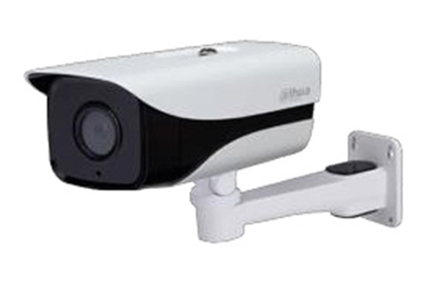  Thông số kỹ thuật:  - Camera chuyên dụng đường phố ; Độ phân giải 2 Megapixel cảm biến CMOS kích thước 1/2.8”, Max 25/30fps@1080P ; Hỗ trợ định dạng H.265  - Chế độ ngày đêm (ICR), Chống ngược sáng DWDR, tự động cân bằng trắng (AWB), tự động bù sáng (AGC), chống ngược sáng(BLC), chống nhiễu (3D-DNR), tầm xa hồng ngoại 40m với công nghệ hồng ngoại thông minh  - Hỗ trợ xem hình bằng nhiều công cụ: Web, phần mềm CMS (DSS/PSS) và DMSS  - Ống kính cố định 3.6mm, 6mm, chuẩn tương thích Onvif 2.4, chuẩn chống nước IP67, điện áp DC12V hoặc PoE (802.3af), công suất 6W  - Hỗ trợ khe cắm thẻ nhớ Micro SD lên đến 128Gb. | 08 | 1.690.000 | 13.520.000 | 2 năm
03 | Đầu ghi hình camera IP 32 kênh DAHUA NVR5232-4KS2  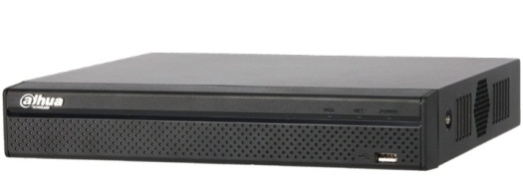  Thông số kỹ thuật:  – Đầu ghi hình 32 kênh camera IP hỗ trợ lên đến 4K.  – Chuẩn nén hình ảnh H.265/H.264/MJPEG/MPEG4 với hai luồn dữ liệu  – Độ phân giải hỗ trợ lên đến 12Mp/8Mp/6Mp/5Mp/4Mp/3Mp/1080P/ 720P/ D1  – Băng thông đầu vào max 320Mpbs, hỗ trợ lên đến camera 12MP  – Cổng ra tín hiệu video HDMI/VGA với phân giải 3840×2160, 1920×1080, 1280×1024, 1280×720, 1024×768  – Chế độ chia hình 1/4/8/9/16/25/36  – Hỗ trợ xem lại đồng thời 1/4/9/16 camera  – Hỗ trợ 4 cổng báo động đầu vào và 2 cổng báo động đầu ra với các chế độ cảnh báo theo sự kiện (chuyển động, xâm nhập, mất kết nối) với các chứng năng Recording, PTZ, Tour, Alarm, Video Push, Email, FTP, Snapshot, Buzzer & Screen tips  – Hỗ trợ kết nối nhiều thương hiệu camera với chuẩn tương thích Onvif 2.4  – Hỗ trợ 2 ổ cứng lên đến 12 TB, usb hỗ trợ 2 cổng, 1 cổng RJ4(10/100/1000M), 1 cổng RS232, 1 cổng audio vào ra hỗ trợ đàm thoại 2 chiều  – Hỗ trợ điều khiển quay quét thông minh với giao thức Dahua.  – Hỗ trợ xem lại và trực tiếp qua mạng máy tính thiết bị di động.  – Hỗ trợ cấu hình thông minh qua P2P, tên miền miễn phí trọn đời dahuaddns, quản lý đồng thời 128 tài khoản kết nối  – Điện áp DC12V/4A  – Công suất không ổ cứng 9,5W  – Môi trường làm việc -10 ~ 55 độ C  – Kích thước 375mm×282mm×56mm  – Trọng lượng không ổ cứng 1.6KG  – Chất liệu kim loại. | 01 | 7.282.000 | 7.282.000 | 2 năm
04 | Ổ Cứng 6TB - Western Purple WD60PURZ Chuyên Dụng Lưu Trữ Cho Camera (Khoảng 20 ngày)  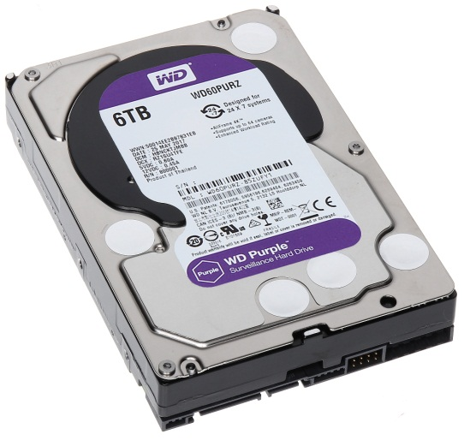  HDD WD PURPLE 6TB WD60PURZ là dòng ổ cứng sản xuất ra để chuyên dùng cho thiết bị ghi hình Camera giám sát, chạy rất êm, giải nhiệt tốt bằng 70% so với ổ cứng PC thông thường, thích hợp trong hệ thống camera giám sát tại nhà và doanh nghiệp vừa và nhỏ.  - Mã sản phẩm: WD60PURX  - Chuẩn kết nối: SATA 3 (6Gb/s)  - Dung lượng lưu trữ: 6TB  - Kích thước / Loại: 3.5 inch  - Công nghệ Advanced Format (AF): Có | 01 | 5.690.000 | 5.690.000 | 1 năm
05 | Thẻ nhớ chuyên dụng cho Camera DSS Card Class 10 32GB  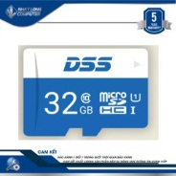  Thông số kỹ thuật:  – Loại lưu trữ: Thẻ TF (microSD) – Class10, UHS-1.  – Dung lượng bộ nhớ: 32GB.  – Hỗ trợ ghi hình tốc độ cao, tương thích với nhiều hệ điều hành khác nhau.  – Hỗ trợ quay video HD và chụp liên tục. | 11 | 157.000 | 1.727.000 | 1 năm
06 | Hộp Kỹ Thuật Liền Nguồn 12V 2A Chuyên Dùng Cho Camera Giám Sát  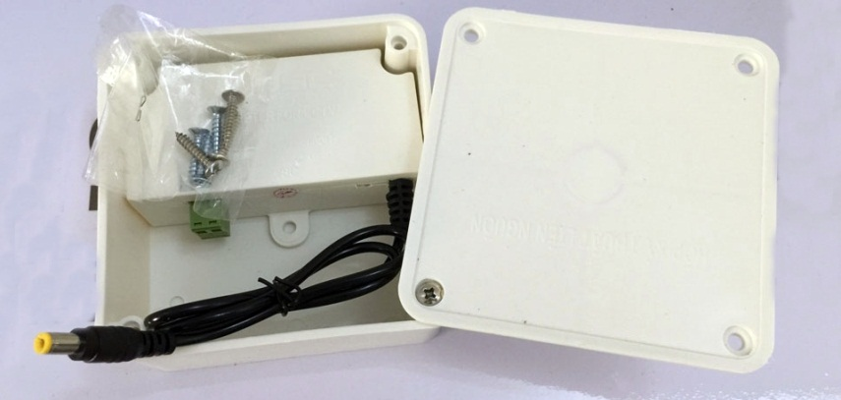 | 12 | 120.000 | 1.440.000 | 1 năm
07 | DÂY CÁP MẠNG UTP CAT5 (có dây chịu lực)  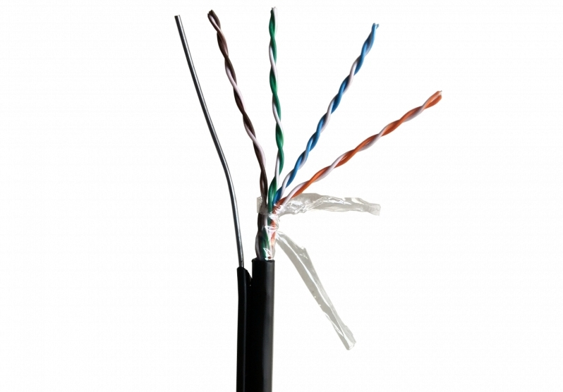  - Hỗ trợ truyền dẫn đường dài PoE;  - 99,99% OFC đồng không oxy thân thiện với môi trường  - Lớp vỏ ngoài thân thiện với môi trường, đáp ứng được lớp CPR E / UL CM | 610  mét | 9.000 | 5.490.000
08 | Đầu hạt bấm mạng RJ45 UTP Golden Link CAT 5  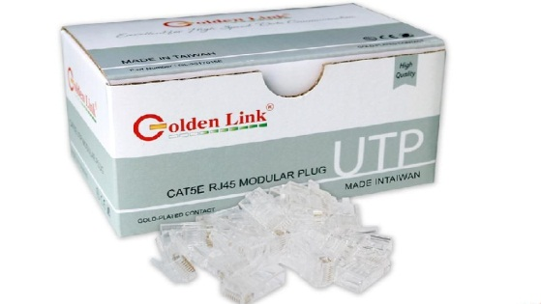  Hàng chính hãng Golden Link - Made in Taiwan  Đầu cáp mạng LAN; internet chuẩn RJ45  Hộp gồm 100 cái  Thiết kế chuyên nghiệp  Độ bền cơ học cao | 30 | 5.000 | 150.000
09 | Dây điện xúp Lucky 2*0.5 | 517  mét | 7000 | 3.619.000
10 | Công lắp, cài đặt, kết nối hệ thống về trụ sở công an phường, hướng dẫn sử dụng hệ thống camera, cài đặt xem qua điện thoại thông minh, máy tính bảng, tivi box | 12  công | 350.000 | 4.200.000
11 | Giá sắt bắt trụ điện (1,2 m) + bảng hiệu  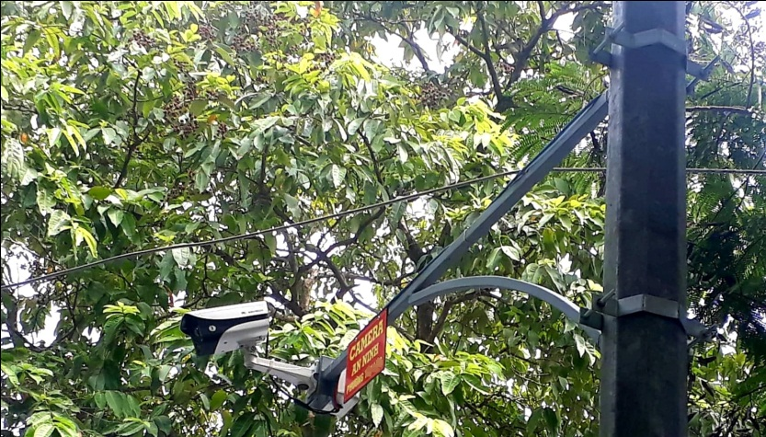 | 9 | 380.000 | 3.420.000
12 | Trụ Sắt 90 dày 2.1mm dài 6 mét + sơn  (Chôn đặt tại vị trí ngã 4 Xóm Gia Quang và Ngã tư đường liên xã vào kiệt 9 xóm Gia Quang, do không có cột điện): | 02 | 850.000 | 1.700.000
13 | Nẹp đi dây điện, dây mạng nổi | 20 | 5000 | 100.000
14 | Ốc vít các loại + Băng keo dán + Slicon chống nước |  |  | 200.000
TỔNG CỘNG |  |  |  | 59.653.000 VNĐ

- Giá trên chưa bao gồm hóa đơn đỏ.
- Hàng mới 100%; chính hãng có tem DSS.

Rất hân hạnh được phục vụ quý khách!
******************

